Presseinformation

Modulare Kabeldurchführung KDSI-SR zur Installation von außen

Das inverse modulare Kabeldurchführungssystem KDSI-SR von Conta-Clip sorgt für zuverlässige Abdichtung, maximale Flexibilität und Zeitersparnis bei der Durchführung von Kabeln und Leitungen mit und ohne Stecker. Das für beengte Platzverhältnisse konzipierte System lässt sich einfach von außen an einem Schaltschrank, Gehäuse oder einer Maschine anbringen. Als Teil des bewährten Kabelmanagement-Programms KDS Click erlaubt auch KDSI-SR eine komfortable und flexible Umrüstung bestehender Installationen zu jedem Zeitpunkt. Das intelligente Systemkonzept mit einzeln einzusetzenden Dichtungselementen ermöglicht individuelle Konfigurationen für unterschiedliche Anzahlen von Kabeln und Schläuchen. Fertige Installationen lassen sich einfach wieder demontieren, auch in Teilen verändern und neu zusammenbauen. Kabel mit Steckern müssen bei Nachrüstungen oder Servicearbeiten nicht aufwändig demontiert und neu angeschlossen werden, sodass die Herstellergarantie erhalten bleibt.

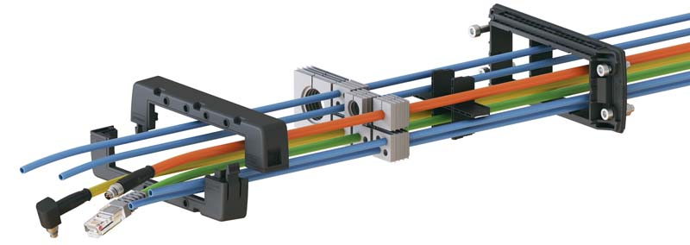
Bild 1: Explosionszeichnung des Kabeldurchführungssystems KDSI-SR mit Rahmen, Dichtelementen und Kabeln

Das KDSI-SR-System basiert auf dem bewährten modularen Aufbau und einfachen Montagekonzept des KDS-Programms und verwendet größtenteils dieselben Komponenten. Einzige Systemmodifikationen sind ein Schraubrahmen mit gespiegelter innerer Geometrie und eine zusätzliche zweiteilige Abdeckhaube mit TPE-Dichtungen in drei Ebenen. Dies gewährleistet einen absolut festen Sitz der Dichtelemente und damit Schutzart IP66 sowie eine statische Zugentlastung nach DIN EN 62444. Die konisch geformten Dichtelemente mit Wellenschliff sind für ein, zwei oder vier Kabel oder als Blindstopfen erhältlich. Das modulare Kabeldurchführungssystems ermöglicht eine erhöhte Packungsdichte gegenüber Kabelverschraubungen. Das halogen- und silikonfreie System eignet sich für unterschiedlichste Anforderungen und Umgebungstemperaturen von -40 °C bis 120 °C. KDSI-SR-Rahmen sind für 4, 6, 8 oder 10 Dichtungselemente in verschiedenen Konfigurationen erhältlich, passend für Kabel und Schläuche unterschiedlicher Durchmesser.

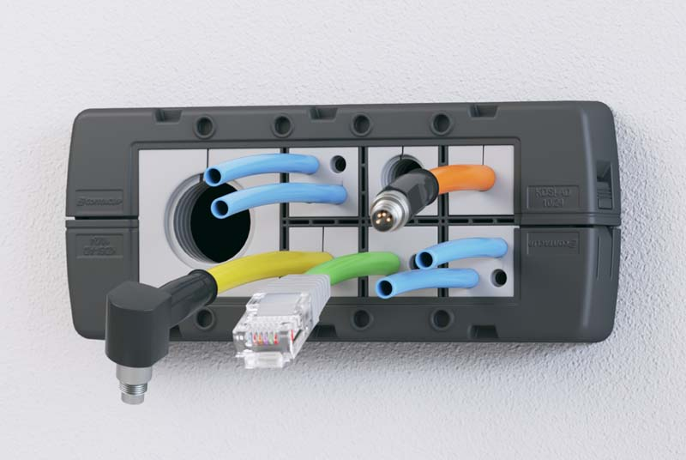
Bild 2: Modulare KDSI-SR-Kabeldurchführung in einer fertigen Schaltschrankinstallation

Bilder: | KDSI_explosion_mit_kabel  KDSI_installiert | Zeichen: | 1978
Dateiname: | 202304007_pm_kdsi-sr_inverse_kabeldurchfuehrung | Datum: | 24.05.2023
Über CONTA-CLIP
CONTA-CLIP zählt zu den bedeutendsten Herstellern von elektrischen/elektronischen Verbindungselementen und Kabelmanagementsystemen in Europa. Das mittelständische Unternehmen mit Sitz in Hövelhof (NRW) produziert seit über 40 Jahren elektrische und elektronische Verbindungstechnik für die Prozess- und Industrieautomation, schwerpunktmäßig für die Branchen Bahntechnik, Fördertechnik, Gebäudeautomation, Klimatechnik, Maschinen- und Anlagenbau, Mess-, Steuer- und Regeltechnik, Schalttafelbau, Schiffbau, Transformatorenbau und Umwelttechnik. Die Produktbereiche des Unternehmens untergliedern sich in die Sparten CONTA-CONNECT für elektrische Verbindungstechnik, CONTA-CABLE für Kabelmanagementsysteme, CONTA-ELECTRONICS für Elektronik und CONTA-CON für Leiterplattenverbinder. Neben seinen Produkten bietet CONTA-CLIP auch Dienstleistungen bei der Gehäusebearbeitung, der Klemmleistenmontage, der Komponentenbedruckung und der kundenspezifischen Elektronik an.
Kontakt:  CONTA-CLIP  Verbindungstechnik GmbH  Franziska Klein  Otto-Hahn-Straße 7  33161 Hövelhof  Tel.: 05257 / 9833 - 173  E-Mail: franziska.klein@conta-clip.de  Internet: www.conta-clip.com |  | gii die Presse-Agentur GmbH  Immanuelkirchstraße 12  10405 Berlin  Tel.: 030 / 538 965 - 0  E-Mail: info@gii.de  Internet: www.gii.de

